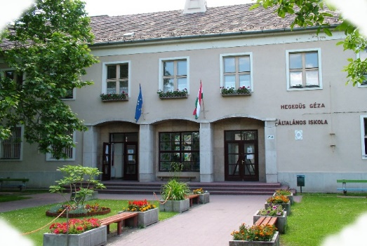
Budapest XIII. Kerületi

Hegedüs Géza Általános Iskola
Cím: 1139 Budapest, Fiastyúk u. 47-49.
Telefon: 06 1 30 160 0172; 06 1 30 160 0173
E-mail: titkarsag@hegedusgezaaltisk.hu
Honlap: www.hegedusgezaaltisk.hu
OM azonosító: 035031

Ökoiskolai programunk bemutatása
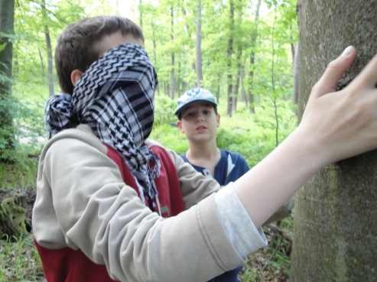
Iskolánk már 1999 óta ökoiskolai szellemben működött, azóta járunk minden éveben erdei iskolába. Egységes koncepció szerint dolgozzuk ki a programokat, melyekben mindig szerepel növény és állatismeret. Nagyon fontosnak tartjuk, hogy a nyolc év alatt a gyerekek Magyarország különböző tájegységeivel megismerkedhessenek. Az erdei iskolákban, ha módunkban áll vizsgáljuk a tavak, források, patakok vízminőségét, víztisztaságát, sőt a ph-ját is meghatározzuk. Nagyon fontosnak találjuk, hogy a gyerekek ne csak a tankönyvekből ismerjék a körülöttünk lévő természetet, hanem a terepen is tanulmányozhassák. Persze mindezt nem feltétlenül tudományos módszerekkel tesszük, hanem hagyatkozunk a megtapasztalásra. Az alábbi képen az egyik tanuló bekötött szemmel vizsgálja a fa törzsét és próbálja meghatározni, hogy melyik fafafajról van szó.
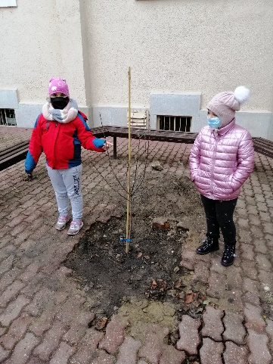
A közvetlen környezetünkben is fontos számunkra, hogy csatlakozzunk a fenntartható fejlődéshez és ennek része, az iskolai környezet is. Számunkra már természetes, hogy szelektíven gyűjtjük a szemetet, természetes, hogy a kertünk gyönyörű zöld. Iskolánk belső udvara térkővel borított, de egy faültetési program keretében sikerült egy csemetefát elültetnünk, úgy hogy felszedtük a térkő egy részét.
Évente kétszer húsvét előtt és karácsony előtt nagytakarítást rendezünk az iskolánkban a felső tagozaton, az alsó tagozatban pedig naponta megy a felsős tanulókból álló pontozó brigád és ellenőrzi az osztálytermek tisztaságát!
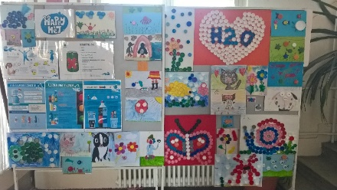
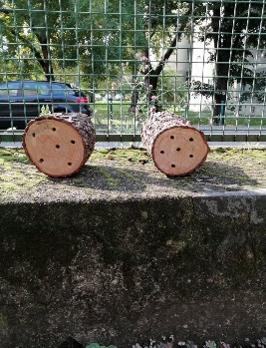
Minden évben csatlakozunk a Fenntarthatósági témahéthez, a Világ legnagyobb tanórája mozgalomhoz, a Happy-hét programjaihoz, melynek keretében projekt munkával dolgozzuk fel az adott feladatokat.
Bekapcsolódtunk a darázsgarázs programba. Fontos, hogy segítsük a magányos darazsak és méhek áttelelését, mert nagyon lecsökkent a számuk, pedig a tavaszi megporzásban nagy szerepet játszanak. Ezért helyeztünk ki iskolánk hátsókertjébe számukra áttelelő helyeket.
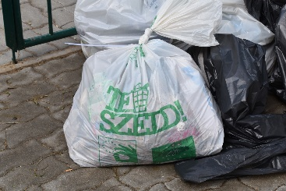
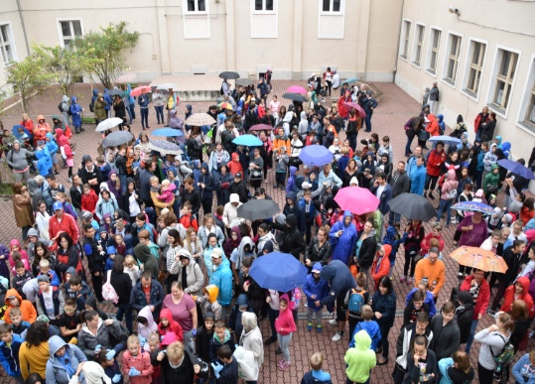
Rendszeresen rész veszünk a Fővárosi Közterület-fenntartó Zrt. által szervezett csoportfoglalkozásokon, ahol a hulladékgyűjtésről és a hulladékfelhasználásáról is hallhattak tanítványaink. Minden éveben mozgósítjuk iskolánk tanulóit és a szülőket a „TeSzedd” akcióra és a kerület egy részét megtisztítjuk a szeméttől, ilyenkor szoktunk arra rádöbbenni, hogy mennyi szemét is van kerületben.
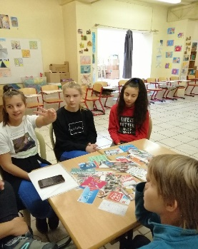
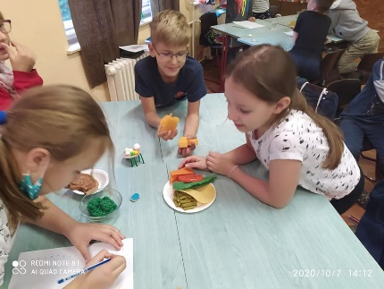
Környezetünk tisztántartása mellett odafigyelünk a gyerekek egészségére is! Az alapvető, hogy osztályfőnöki és az etika órák keretében sokat beszélünk az egészséges életmódról. Emellett 2019 óta részt veszünk a Budapest Főváros Kormányhivatala Népegészségügyi Főosztály Nemfertőző Betegségek Osztálya szervezésében Szopkóné Fekete Gabriella irányításával az egészségnevelő programban is. Ebben a nagyon színes élménygazdag programban ismerkedhettek meg a gyerekek, a kullancs által okozott betegségekkel, az egyes flakonokon lévő figyelmeztető jelek jelentéseivel, az egészséges táplálkozással és az elsősegélynyújtás fontosságával.

Hajasné Kovács Judit
ökológiai program fő szervezője

